MISA CON NIÑOS

23 de mayo del 2021 - PENTECOSTÉS
Evangelio de San Juan 20,19-23
“Como el Padre me ha enviado,
os envío yo. Recibid el Espíritu Santo”.

- ACOGIDA

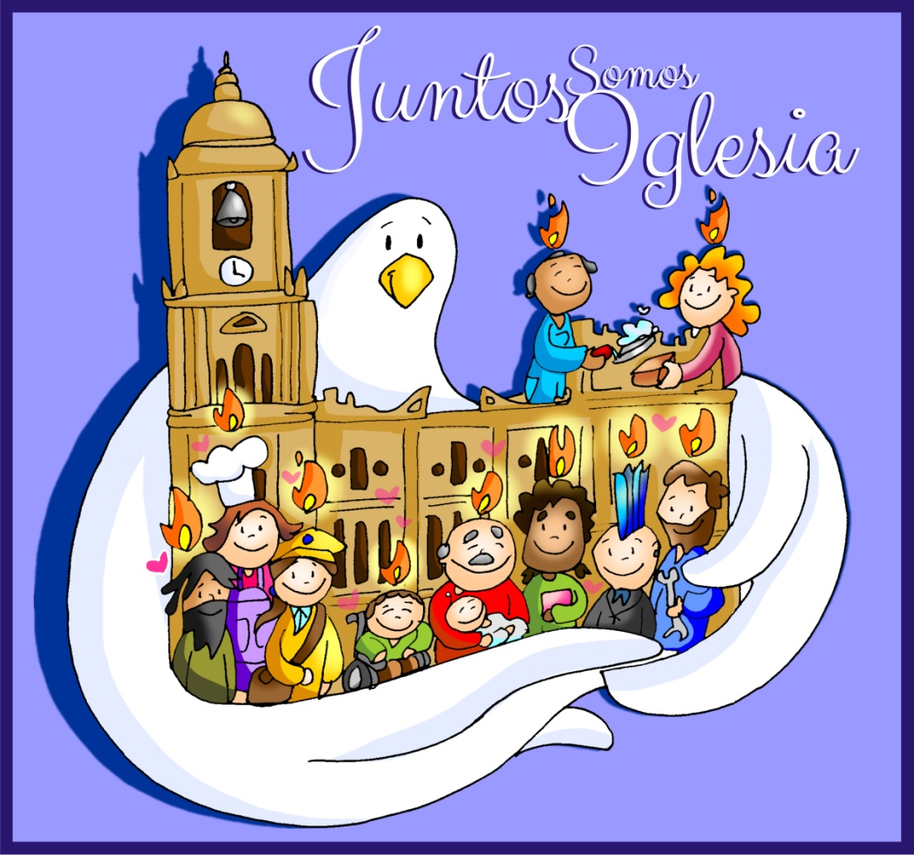
Bienvenidos a la celebración del domingo de Pentecostés, el último día de la cincuentena pascual. Hoy invocamos la experiencia de los apóstoles: el Espíritu desciende sobre ellos, los llena de coraje y los lanza a evangelizar, dando testimonio del Señor Jesús. Como entonces, nosotros celebramos que Jesús nos regala su Espíritu que nos hace hombres y mujeres nuevos y nos llena de fuerza para difundir apasionadamente el Evangelio. Nos da alas para elevarse para buscar la felicidad en Dios, que nos une y nos sostiene. Es el fuego y el espíritu el que nos eleva y nos mueve por dentro, es decir, es el Espíritu Santo el que nos llena de alegría, de ganas de vivir nuestra fe como miembros de la Iglesia de Cristo. Digámosle hoy: ¡Ven Espíritu Santo!, muévenos, inspíranos, danos tus siete dones.
(Un cartel: “El fuego y el espíritu nos eleva y nos mueve”).

(SALUDO del sacerdote:) En el nombre...

- El Dios de la vida que ha resucitado a Jesús y, por la acción del Espíritu Santo, nos llena de alegría y de paz, esté con todos vosotros.

2. PETICIONES DE PERDÓN o ASPERSIÓN

(Sacerdote): Pedimos perdón al Señor por los pecados personales y colectivos al celebrar la Eucaristía:

- (Niño-niña): Porque muchas veces vivimos de espaldas a la acción de tu Espíritu, te decimos: Señor, ten piedad.

- (Padre-madre): Por los obstáculos que ponemos a la manifestación de tu Espíritu en nuestras vidas, te rogamos: Cristo, ten piedad.

- (Catequista): Por las veces que no hemos sido testigos de la bondad de Dios según el Espíritu de Jesús, te pedimos: Señor, ten piedad.

- PALABRA DE DIOS

MONICIÓN A LAS LECTURAS
Las lecturas de este domingo nos hablan todas del Espíritu Santo. El libro de los Hechos narra la venida del Espíritu a los apóstoles llenándose todos de él y hablando en diversas lenguas. S. Pablo afirma que es la acción de Espíritu la que nos lleva a confesar a Jesús, a estar unidos y a vivir los carismas que él nos ha regalado. En el evangelio, Jesús se presenta en medio de los apóstoles y les llena de paz, de alegría y les da el poder de perdonar.
LECTURAS

HECHOS ,1-11: Se llenaron todos de Espíritu Santo y empezaron a hablar en lenguas.
Al llegar el día de Pentecostés, estaban todos reunidos en el mismo lugar. De repente, un ruido del cielo, como de un viento recio, resonó en toda la casa donde se encontraban. Vieron aparecer unas lenguas, como llamaradas, que se repartían, posándose encima de cada uno. Se llenaron todos de Espíritu Santo y empezaron a hablar en lenguas extranjeras, cada uno en la lengua que el Espíritu le sugería.
Se encontraban entonces en Jerusalén judíos devotos de todas las naciones de la tierra. Al oír el ruido, acudieron en masa y quedaron desconcertados, porque cada uno los oía hablar en su propio idioma. Enormemente sorprendidos, preguntaban:
-¿No son galileos todos esos que están hablando? Entonces, ¿cómo es que cada uno los oímos hablar en nuestra lengua nativa? Entre nosotros hay partos, medos y elamitas, otros vivimos en Mesopotamia, Judea, Capadocia, en el Ponto y en Asia, en Frigia o en Panfilia, en Egipto o en la zona de Libia que limita con Cirene; algunos somos forasteros de Roma, otros judíos o prosélitos; también hay cretenses y árabes; y cada uno los oímos hablar de las maravillas de Dios en nuestra propia lengua.

Salmo 103:

Envía tu Espíritu Señor y repuebla la faz de la tierra.

1ª Corintios 12, 3b 7.12-13: Hemos sido bautizados en un mismo Espíritu, para formar un solo cuerpo

San JUAN 20, 19-23: Como el Padre me ha enviado, así también os envío yo. Recibid el Espíritu Santo

Narrador: Al anochecer de aquel día, el día primero de la semana, estaban los discípulos en una casa, con las puertas cerradas, por miedo a los judíos. En esto entró Jesús, se puso en medio y les dijo:

Jesús: -Paz a vosotros.

Narrador: Y diciendo esto, les enseñó las manos y el costado. Y los discípulos se llenaron de alegría al ver al Señor. Jesús repitió:

Jesús: -Paz a vosotros. Como el Padre me ha enviado, así también os envío yo.

Narrador: Y dicho esto, exhaló su aliento sobre ellos y les dijo:

Jesús: -Recibid el Espíritu Santo; a quienes les perdonéis los pecados, les quedan perdonados; a quienes se los retengáis, les quedan retenidos.

Palabra del Señor.

5. ORACIÓN DE LA COMUNIDAD

(Sacerdote:) Pidamos al Padre que nos envíe y nos robustezca con la fuerza del Espíritu de Jesús.
-Danos, Señor, tu Espíritu.

- Que tu Espíritu llene la tierra de paz. Oremos.

- Que tu Espíritu llegue a todos los que necesitan esperanza. Oremos.

- Que tu Espíritu ablande los corazones empobrecidos. Oremos.

- Que tu Espíritu ilumine a los que están en la noche del egoísmo. Oremos.

- Que tu Espíritu nos regale sus dones de sabiduría y fortaleza. Oremos.

- Que tu Espíritu nos inspire a realizar lo que te es grato. Oremos.

- Que tu Espíritu guíe a los que te buscan. Oremos.

- Que tu Espíritu nos dé el gusto de las bienaventuranzas. Oremos.

- Que tu Espíritu nos anime a querer a Dios más que a las cosas. Oremos.

- Que tu Espíritu nos ayude a los que vamos a comulgamos por primera vez, a serte fieles. Oremos.

- Que tu Espíritu llene de fuerza renovadora a los que han recibido o recibirán próximamente la confirmación. Oremos.

(Sacerdote) Envía tu Espíritu, Señor, para que siempre vivamos en tu presencia. Por JNS...

5. OFRENDAS (posibilidades)

CRISMA:

Hoy te presentamos el Crisma usado en nuestro bautismo y en la confirmación. En el Bautismo recibimos el Espíritu Santo que nos hace cristianos, nacemos a la vida divina y entramos en la Iglesia. En la confirmación el Espíritu de Jesús nos hace crecer y nos perfecciona como cristianos.

SIETE VELAS ROJAS:

Con estas siete velas encendidas queremos representar los 7 dones que el Espíritu da a los que siguen a Jesús: Sabiduría, Inteligencia, Consejo, Fortaleza, Ciencia, Piedad y Temor de Dios.

PAN Y VINO:

Con el pan y el vino traemos ante el altar nuestro deseo de mejorar el mundo. Que nunca falten fuerzas en nuestras manos, ideas en nuestra cabeza y voluntad en nuestros corazones para disponernos hacia el bien.
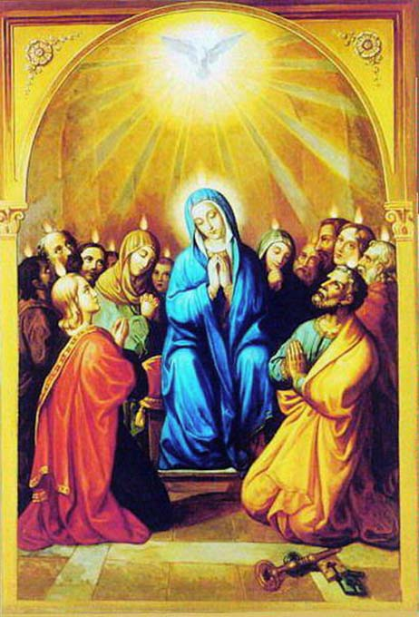

- APAGAMOS EL CIRIO PASCUAL
Hoy apagamos el cirio pascual al finalizar la eucaristía porque terminamos el tiempo alegre de Pascua en el que lo hemos mantenido encendido como si fuera un solo día un gran domingo. En este tiempo hemos celebrado la Resurrección de Jesús y su presencia entre nosotros en la Eucaristía, en su Palabra, en la comunidad, en los necesitados. Hoy concluye este tiempo de Pascua. Ahora es el tiempo de la Iglesia, es nuestro tiempo, para hacer presente a Jesús en el mundo y realizar la misión evangelizadora que nos ha encomendado, para ello recibimos la fuerza del Espíritu.

- SUGERENCIAS
- Aprende y reza las oraciones que nos hablan del Espíritu santo: “Gloria al Padre”, el “Credo” o la secuencia de Pentecostés: “Ven Espíritu divino, manda tu luz desde el cielo. Padre amoroso del pobre, don en tus dones espléndido. Luz que penetras las almas, fuente del mayor consuelo”.
- Elaborad un mural sobre los frutos del Espíritu (Gal 5, 22-23). Ved como familiarizaros con el Espíritu Santo para vivir llenos de fuerza, como auténticos testigos de Jesús.
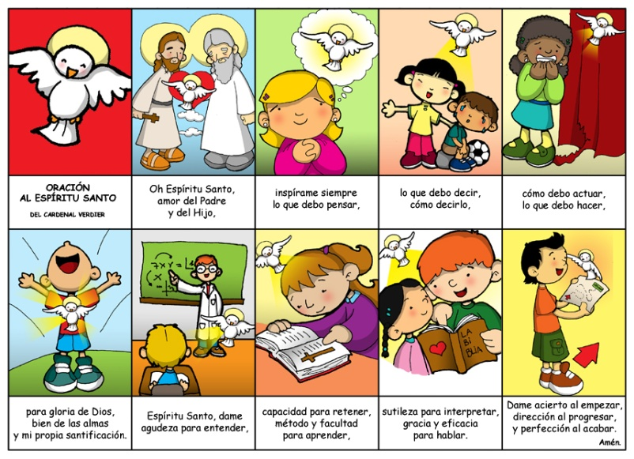
Cuando estamos desorientados
podemos sentir que alguien nos guía en nuestra ceguera.
Cuando estamos paralizados por el miedo
podemos sentir algo que nos abraza con seguridad.
Cuando estamos indefensos
podemos sentir algo que nos protege con fuerza.
Cuando estamos llenos de dudas
puede brillar en nosotros con pequeñas luces la verdad.

“El espíritu que sentís soy yo que estoy con vosotros…
Recibid el Espíritu Santo”, dice Jesús.

ORACIÓN DE GRACIAS

Oración al Espíritu Santo

Oh Espíritu Santo, Amor del Padre, y del Hijo, inspírame siempre lo que debo pensar, lo que debo decir, cómo debo decirlo, lo que debo callar, cómo debo actuar, lo que debo hacer, para gloria de Dios, bien de las almas y mi propia Santificación.

Espíritu Santo, dame agudeza para entender, capacidad para retener, método y facultad para aprender, sutileza para interpretar, gracia y eficacia para hablar.

Dame acierto al empezar dirección al progresar y perfección al acabar. Amén.

Cardenal Verdier

Te lo pedimos con María, reina de las Misiones. Amén.

FELIZ DOMINGO DE pentecostés
* * * *
RED CATEQUISTAS Galicia

